Пустое значение в Add a new pet to the store.
- Пустое значение id
При вводе пустого значения id, неинформативно указывает об ошибке.

Окружение:
Swagger/Postman
POST/pet/ Add a new pet to the store

Шаги выполнения:
1. Поле id оставить пустым
2. Ввести другие значения корректными
{
"id": ,
"category": {
"id": 234,
"name": "cat"
},
"name": "Tom",
"photoUrls": [
"string"
],
"tags": [
{
"id": 0,
"name": "string"
}
],
"status": "available"
}
3. Выполнить запрос

Ожидаемый результат:
Запрос должен вернуть сообщение об ошибке 400 - некорректный номер id
Новый питомец не создается.

Фактический результат:
Новый питомец не создался
Сообщение об ошибке:
Please correct the following validation errors and try again.
For 'body': Parameter string value must be valid JSON.
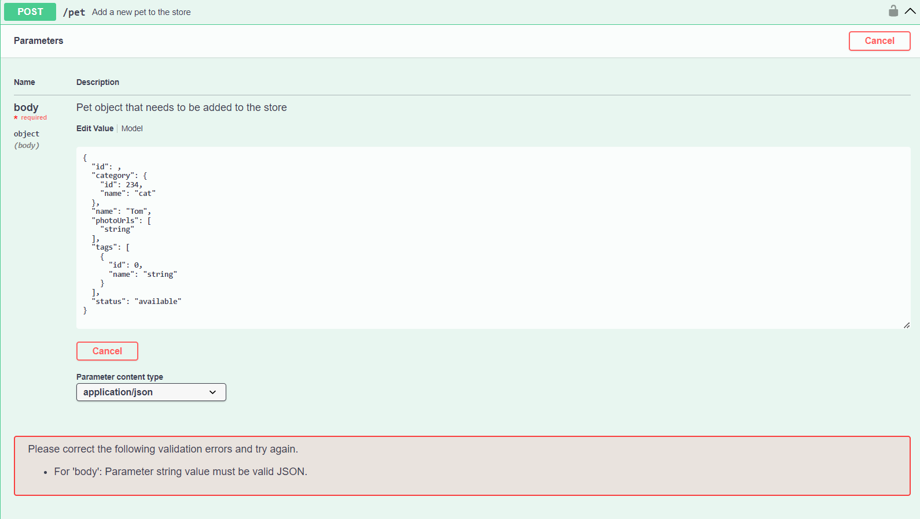

- Пустое значение "category": { "id"
При вводе пустого значения id, неинформативно указывает об ошибке.

Окружение:
Swagger/Postman
POST/pet/ Add a new pet to the store

Шаги выполнения:
1. Поле id оставить пустым
2. Ввести другие значения корректными
{
"id": 234,
"category": {
"id": ,
"name": "cat"
},
"name": "Tom",
"photoUrls": [
"string"
],
"tags": [
{
"id": 0,
"name": "string"
}
],
"status": "available"
}
3. Выполнить запрос

Ожидаемый результат:
Запрос должен вернуть сообщение об ошибке 400 - некорректный номер id
Новый питомец не создается.

Фактический результат:
Новый питомец не создался
Сообщение об ошибке:
Please correct the following validation errors and try again.
For 'body': Parameter string value must be valid JSON.
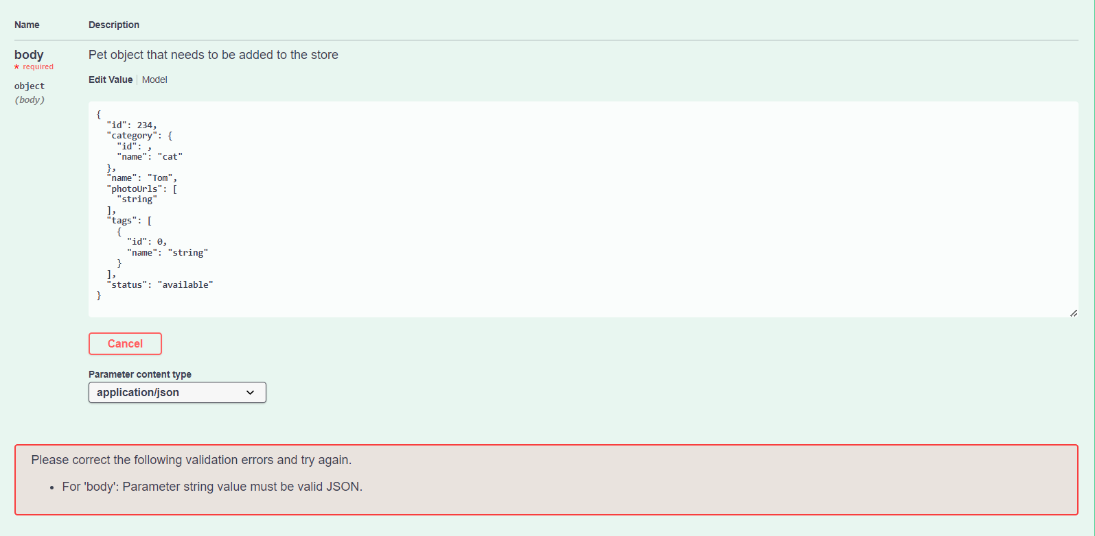

- Пустое значение "category": "name"
При вводе пустого значения name, не выдает сообщение об ошибке.

Окружение:
Swagger/Postman
POST/pet/ Add a new pet to the store

Шаги выполнения:
1. Поле name оставить пустым
2. Ввести другие значения корректными
{
"id": 234,
"category": {
"id": 234,
"name": ""
},
"name": "Tom",
"photoUrls": [
"string"
],
"tags": [
{
"id": 0,
"name": "string"
}
],
"status": "available"
}
3. Выполнить запрос

Ожидаемый результат:
Запрос должен вернуть сообщение об ошибке 400 - некорректный name
Новый питомец не создается.

Фактический результат:
Новый питомец создался
Код 200
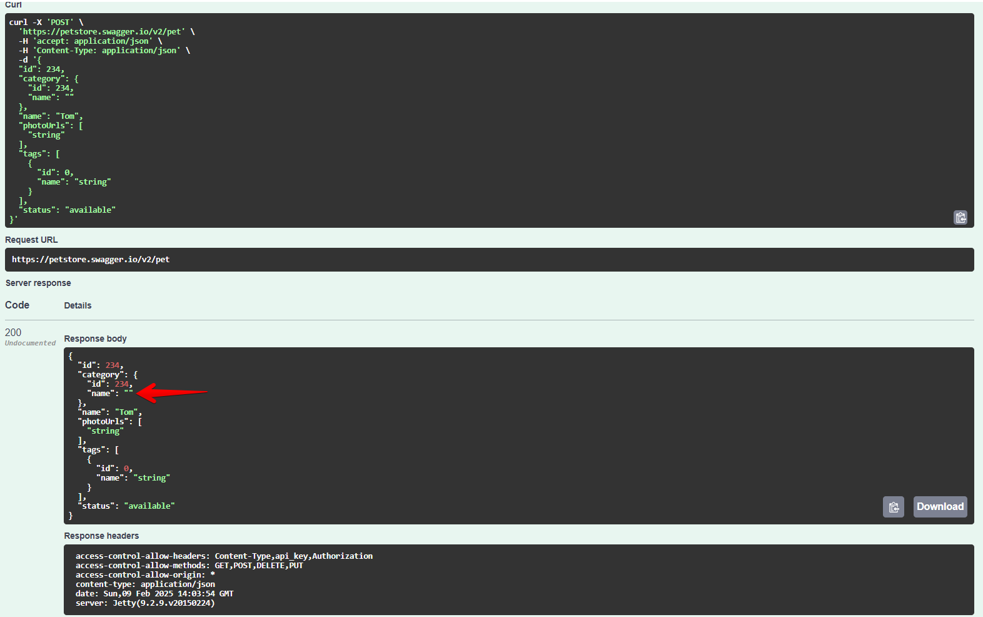

- Пустое значение "name":
При вводе пустого значения name, не выдает сообщение об ошибке.

Окружение:
Swagger/Postman
POST/pet/ Add a new pet to the store

Шаги выполнения:
1. Поле name оставить пустым
2. Ввести другие значения корректными
{
"id": 234,
"category": {
"id": 234,
"name": "cat"
},
"name": "",
"photoUrls": [
"string"
],
"tags": [
{
"id": 0,
"name": "string"
}
],
"status": "available"
}
3. Выполнить запрос

Ожидаемый результат:
Запрос должен вернуть сообщение об ошибке 400 - некорректный name
Новый питомец не создается.

Фактический результат:
Новый питомец создался
Код 200
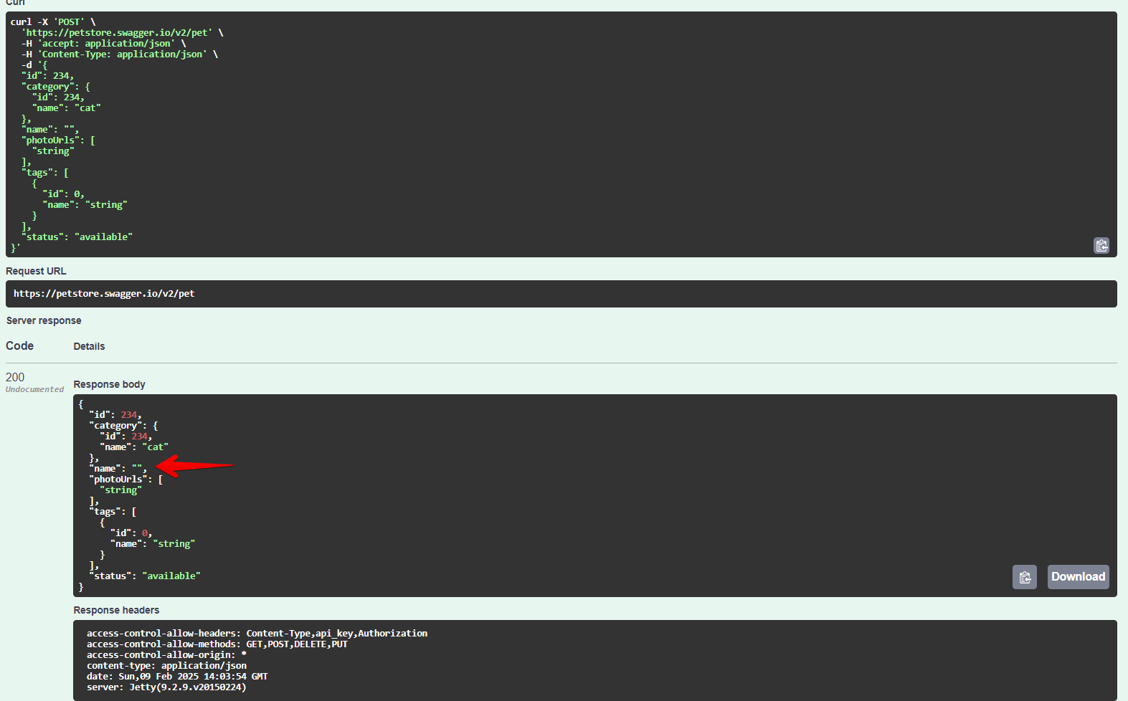

- Пустое значение " photoUrls"
При вводе пустого значения photoUrls, не выдает сообщение об ошибке.

Окружение:
Swagger/Postman
POST/pet/ Add a new pet to the store

Шаги выполнения:
1. Поле photoUrls оставить пустым
2. Ввести другие значения корректными
{
"id": 234,
"category": {
"id": 234,
"name": "cat"
},
"name": "Tom",
"photoUrls": [
""
],
"tags": [
{
"id": 0,
"name": "string"
}
],
"status": "available"
}
3. Выполнить запрос

Ожидаемый результат:
Запрос должен вернуть сообщение об ошибке 400 - некорректный photoUrls
Новый питомец не создается.

Фактический результат:
Новый питомец создался
Код 200
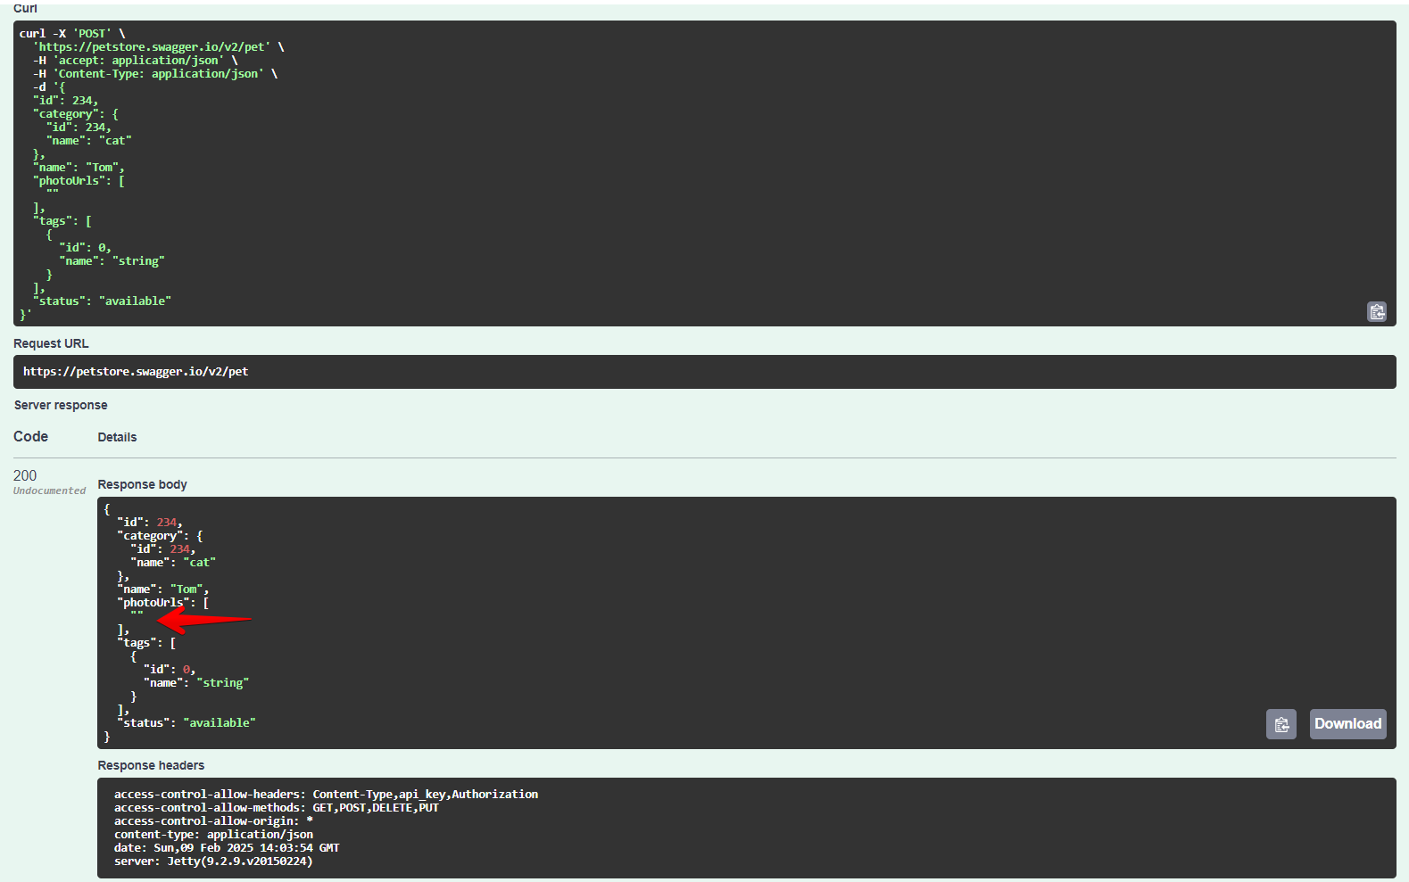

- Пустое значение "tags": [ { "id":
При вводе пустого значения id, неинформативно указывает об ошибке.

Окружение:
Swagger/Postman
POST/pet/ Add a new pet to the store

Шаги выполнения:
1. Поле id оставить пустым
2. Ввести другие значения корректными
{
"id": 234,
"category": {
"id": 234,
"name": "cat"
},
"name": "Tom",
"photoUrls": [
"string"
],
"tags": [
{
"id": ,
"name": "string"
}
],
"status": "available"
}
3. Выполнить запрос

Ожидаемый результат:
Запрос должен вернуть сообщение об ошибке 400 - некорректный номер id
Новый питомец не создается.

Фактический результат:
Новый питомец не создался
Сообщение об ошибке:
Please correct the following validation errors and try again.
For 'body': Parameter string value must be valid JSON.
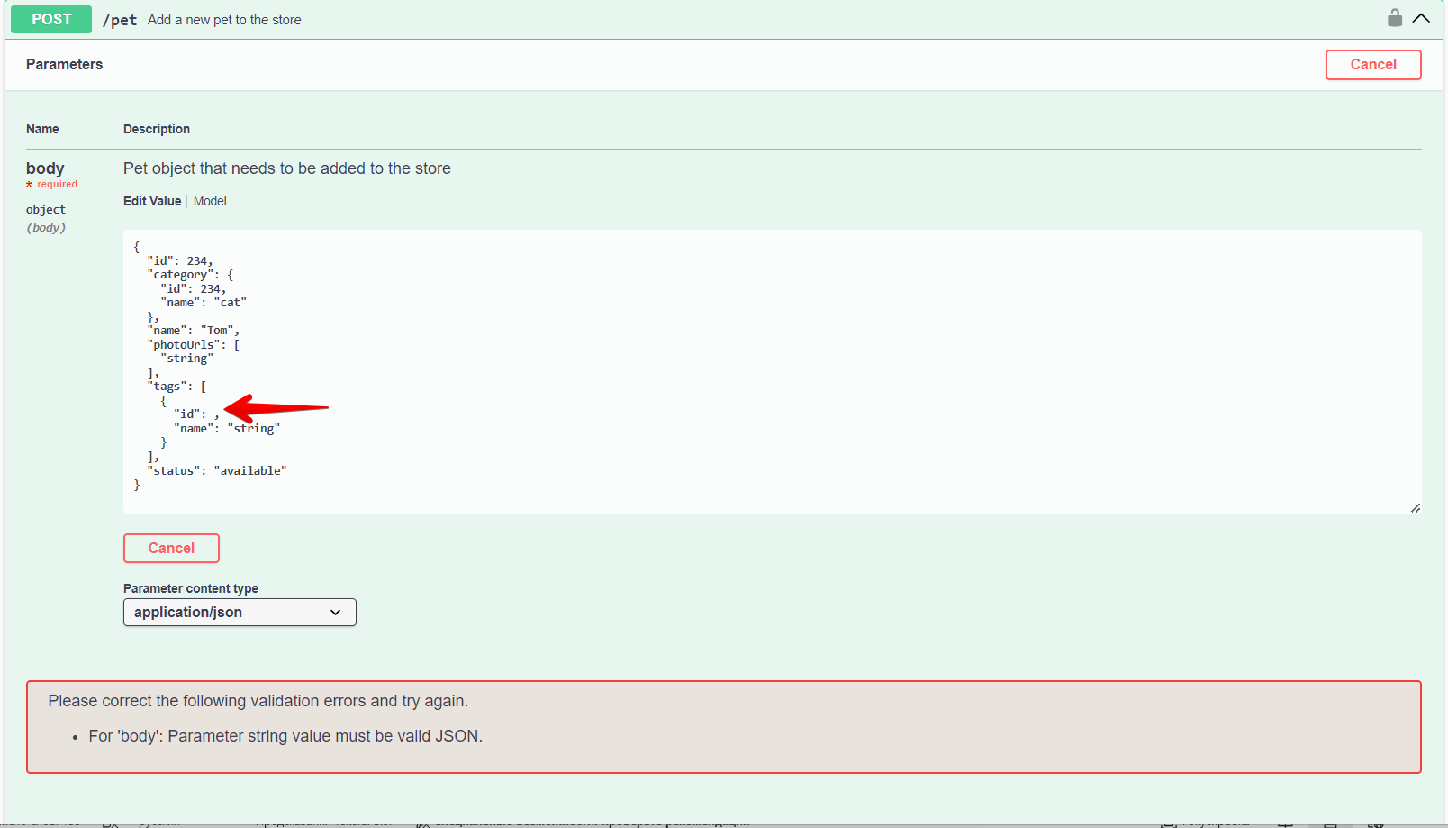

- Пустое значение "tags": "name"
При вводе пустого значения name, не выдает сообщение об ошибке.

Окружение:
Swagger/Postman
POST/pet/ Add a new pet to the store

Шаги выполнения:
1. Поле name оставить пустым
2. Ввести другие значения корректными
{
"id": 234,
"category": {
"id": 234,
"name": "cat"
},
"name": "Tom",
"photoUrls": [
"string"
],
"tags": [
{
"id": 0,
"name": ""
}
],
"status": "available"
}
3. Выполнить запрос

Ожидаемый результат:
Запрос должен вернуть сообщение об ошибке 400 - некорректный name
Новый питомец не создается.

Фактический результат:
Новый питомец создался
Код 200
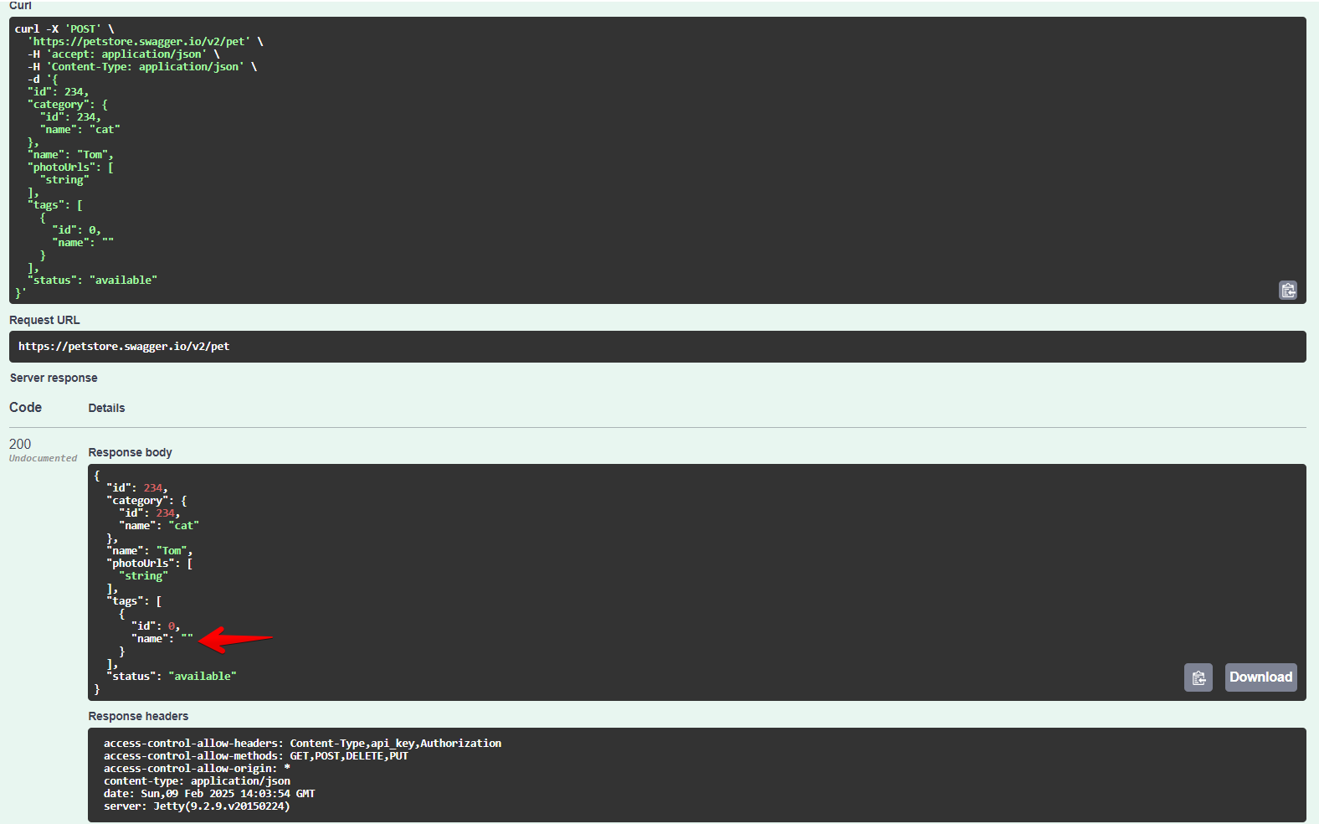

- Пустое значение " status"
При вводе пустого значения status, не выдает сообщение об ошибке.

Окружение:
Swagger/Postman
POST/pet/ Add a new pet to the store

Шаги выполнения:
1. Поле status оставить пустым
2. Ввести другие значения корректными
{
"id": 234,
"category": {
"id": 234,
"name": "cat"
},
"name": "Tom",
"photoUrls": [
"string"
],
"tags": [
{
"id": 0,
"name": "string"
}
],
"status": ""
}
3. Выполнить запрос

Ожидаемый результат:
Запрос должен вернуть сообщение об ошибке 400 - некорректный status
Новый питомец не создается.

Фактический результат:
Новый питомец создался
Код 200
